1
5/03/2024
https://bionexo.bionexo.com/jsp/comprar/c_rpdc_2_impressao.jsp?id=338223683
RESULTADO – TOMADA DE PREÇO
N° 2024113TP48ERG
O Instituto de Gestão e Humanização – IGH, entidade de direito privado e sem fins
lucrativos, classificado como Organização Social, vem tornar público o resultado
da Tomada de Preços, com a finalidade de adquirir bens, insumos e serviços para
o ERG GO Instituto de Gestão e Humanização, com endereço à Av. Perimetral,
Qd. 37 lt. 64 Nº 1650 – St. Coimbra, Goiânia – GO, CEP: 74.530-026.
Cidade para recebimento:
ID :
GOIÂNIA
3
38223683
Faturamento
Mínimo
Validade da
Proposta
Condições de
Pagamento
Fornecedor
Prazo de Entrega
Frete
Papelaria Dinamica Ltda
Rua S 1 , 590 - Qd. 159 , GOIÂNIA
2 dias após
confirmação
R$ 100,00
18/03/2024
30 ddl
CIF
-
GO
Adevenir Portes - (62) 3226-9300
OBSERVAÇÕES:
Preço
Unitario do
Ítem - R$
Prog.
Entrega
Valor Total do
Ítem - R$
Descrição do Produto
Código
Fabricante
Embalagem
Quantidade
Excluir
ENVELOPE KRAFT
OURO 176 X
ENVELOPE
39921 PARDO 18 X UNITARIO 50
R$
R$
0
1
,2900 14,5000
2
50MM - UNIDADE
25 - SCRITY
MARCADOR DE
TEXTO
PERMANENTE
PRETO CD -
UNIDADE
MARCA
TEXTO
CORES - BIC
R$
R$
40098
UND
8
,7000 13,6000
PASTA L PLASTICO
TRANSPARENTE ->
DIMENÇÕES 230 X
PASTA EM L
962 CRISTAL - UNITARIO 10
R$
R$
1
3
30MM, EM
0,6800 6,8000
ACP
PLASTICO FOSCO -
UNIDADE
PILHA
ALCALINA
AA / AAA -
ELGIN
PILHA ALCALINA
PALITO AAA 1.5 V - 582
UNIDADE
R$
R$
UND
5
2,2000 11,0000
PILHA
ALCALINA
AA / AAA -
ELGIN
PILHA ALCALINA
PEQUENA AA 1.5 V 2259
R$
R$
UND
UND
5
3
2,2000 11,0000
-
UNIDADE
PRANCHETA
PRANCHETA
ACRILICO FUME - 16613 ACRILICA -
UNIDADE NOVA CRIL
R$
R$
1
9,9800 59,9400
R$
16,8400
Total
1
https://bionexo.bionexo.com/jsp/comprar/c_rpdc_2_impressao.jsp?id=338223683
1/2
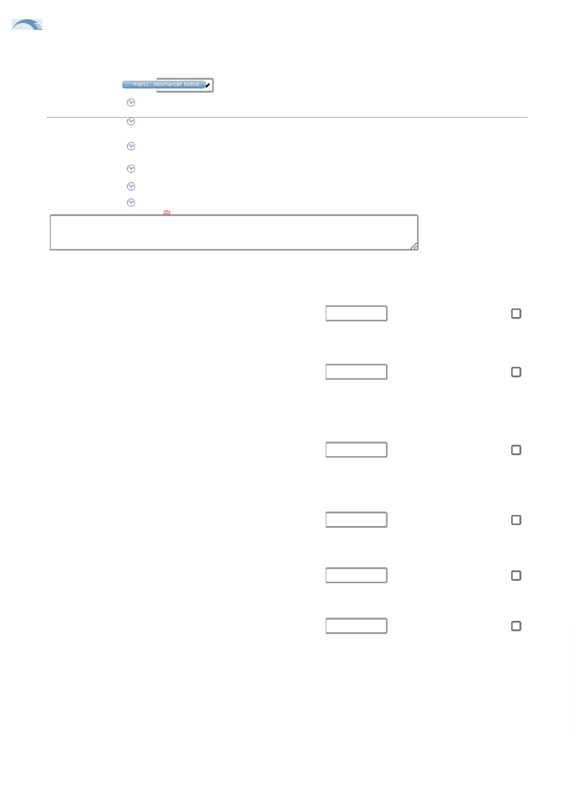

1
5/03/2024
https://bionexo.bionexo.com/jsp/comprar/c_rpdc_2_impressao.jsp?id=338223683
Faturamento
Mínimo
Validade da
Proposta
Condições de
Pagamento
Fornecedor
Prazo de Entrega
Frete
Duraxx Tecnologia E Comercio Ltda
Rua Julio Xavier Junior, 248 - , SÃO
PAULO - SP
5 dias após
confirmação
R$ 100,00
18/03/2024
30 ddl
CIF
Pamela Alves - (11) 2304-6453
OBSERVAÇÕES:
Preço
Prog.
Unitario Valor Total do
Descrição do Produto
Código
Fabricante
Embalagem
Quantidade
Excluir
Entrega do Ítem -
R$
Ítem - R$
CARTOES PVC P/
CRACHA ->
CARTAO EM PVC
(PADRAO)
COMPATIVEL COM
IMPRESSORA
DATACARD SD260. 18729
TAMANHO
0,76MM - EXTRA
BRANCO - SEM
REBARBA -
EMBALADO EM
100 UN - MARCA
ALTS - MARCA
ALTS - ALTS
R$
R$
100 100
0
1
,7000 70,0000
5
4X86MM -
ESPESSURA
0
.76MM - UNIDADE
CAPA PLASTICA
P/ CRACHA C/
42873 PRENDEDOR -
MARCA ALTS -
ALTS
CRACHÁ COM
PRENDEDOR
JACARÉ
R$
R$
100 100
,0900 109,0000
R$
Total
1
79,0000
R$
Total Geral: R$
2
95,8400
https://bionexo.bionexo.com/jsp/comprar/c_rpdc_2_impressao.jsp?id=338223683
2/2
